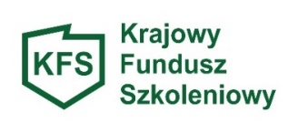

Oświadczenie Pracodawcy ubiegającego się o przyznanie środków
z Krajowego Funduszu Szkoleniowego w ramach priorytetu 3
(Wsparcie kształcenia ustawicznego osób powracających na rynek pracy po przerwie związanej ze sprawowaniem opieki nad dzieckiem oraz osób będących członkami rodzin wielodzietnych.)

Oświadczam, że uczestnik szkolenia ……………………………………………………………………………….. :
(imię i nazwisko uczestnika)

☐ *jest osobą, która w ciągu jednego roku przed datą złożenia wniosku o ww. dofinansowanie podjęła pracę po przerwie spowodowanej sprawowaniem opieki nad dzieckiem;

☐ *jest osobą, która ma na utrzymaniu rodzinę 3+, bądź jest członkiem takiej rodziny.

*zaznaczyć właściwe

Uwaga: Warunki - powrotu na rynek pracy po przerwie związanej ze sprawowaniem opieki nad dzieckiem oraz bycia członkiem rodziny wielodzietnej - nie muszą być spełniane łącznie.

…………………………………………………. …………………………………………………
(miejscowość, data) (podpis i pieczątka Pracodawcy/ osoby upoważnionej do reprezentowania Pracodawcy)

